日本美能达CL-200A色彩照度计简介
适用于照明光源，特别是一些新型的发光源，如发光二极管(LED)照明和有机电致发光(Organic EL)照明

色彩照度计
用于测量光源的三刺激值、色度、色差、相关色温及照度。
日本美能达CL-200A色彩照度计产品介绍
日本美能达CL-200A色彩照度计产品应用

用于照明产品的测量及调校

在一些公共场合，会使用到各种类型的照明光源，有时有必要对光源的颜色进行测量评估。
比如，在一些餐厅，通过使用CL-200A调整照明光源的颜色，可使食物看起来更美味可口一些。

用于评估光源的特性
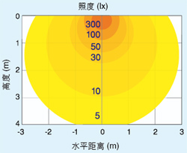
可对LED照明模组、组合光源等一些产品的光线分布进行测量评估。

用于标准光源箱的维护
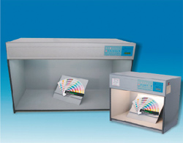
在一些工业领域，如印刷，涂料等行业，会经常使用如右图所示的标准光源箱来控制观察条件并对产品的颜色进行视觉评估。标准光源箱中通常都是使用特定的荧光灯、卤素灯等来提供几种特定色温和照度的照明光线。CL-200A可对这些照明光源进行日常的检测，以及时了解是否需要更换灯管了。

用于投影仪的光源研究和色彩检测

CL-200A可对一些小型投影仪的白平衡和均匀度进行测量评估。CL-200A可扩展多探头的功能，不仅只测量投影屏幕的中心点，还同时可以对几乎整个投影区域进行测量评估。

用于户外LED屏幕的研发和维护

CL-200A可对LED模组的照明质量进行控制。比如模组中混合使用了其他颜色、色调的二极管，整体屏幕看上去就会有杂色和斑点。通过使用CL-200A进行模组的色温和色调，并基于测量数据进行调整和选择，即可使整个屏幕的色彩一致性得到提高。
日本美能达CL-200A色彩照度计技术规格

CL-200A 规格表
型号 | CL-200A
亮度等级 | 符合JIS C1609-1：2006的AA等级，照度部分：常规测量仪器
相关光谱敏感度 | 与CIE 标准观察者曲线极其吻合  与光谱视觉效率函数的误差小于6%(f1’)
余弦修正 (f₂) | Ev：小于3%
传感器 | 硅光元件
测量功能 | 三刺激值：XYZ  色度值：Evxy；Evu’v’；Ev；特征波长，色纯度  相关色温：EvTcp ?uv；Tcp(JIS 法：仅连接CL-S10w时有效)  色差：?(XYZ)，?(Evxy)，?(Evu’v’)，?Ev?u’v’(标准值：1)
其他功能 | 用户校准，数据保持，多点测量(2-30个点)
测量范围 | 0.1-99,990 lx，0.01-9,999 fcd 色度：(5 lx，0.5 fcd以上)四档范围自动切换
精度 | Ev (线性)：显示值的±2%±1位小数  xy：±0.002 (800 lx，标准光源A)
重复性 | Ev：±0.5%+1位小数(2δ)  xy：±0.0005 (800 lx，标准光源A)
温度偏差 | Ev：显示值的±3%±1位小数 xy：±0.003(基于柯尼卡美能达标准)
湿度偏差 | Ev：显示值的±3%±1位小数 xy：±0.003(基于柯尼卡美能达标准)
响应时间 | 0.5秒(连续测量)
数字输出 | USB
显示 | 4位有效数字，LCD背光照明显示
操作温度/湿度范围 | -10-40°C，相对湿度85%以下(35°C时)，无凝露
储存温度/湿度范围 | -25-55°C，相对湿度85%以下(35°C时)，无凝露
电源 | 2节五号电池/电源适配器(可选配件)
电池寿命 | 72小时以上(使用碱性电池，连续测量时)
尺寸 | 69×174×35mm
重量 | 215g(不含电池)
标准配件 | 保护套T-A10，探头盖T-A13，腕带，五号电池(2节)※，  数据管理软件CL-S10w，USB连接线 T-A15 ※ 一些情况下不作为标准配件
可选配件 | 测量探头，主机适配器T-A20，探头适配器T-A21，  外接电源适配器AC-A308(1-10个探头)  外接电源适配器AC-A311(1-30个探头)  打印连接线T-A12，橡胶套CL-A11，外箱CL-A10

数据管理软件CL-S10w规格表
型号 | CL-S10w(内置Excel®)
系统要求 | 需要安装以下系统之一：  Windows® XP+ Excel® 2003(英语，日语或简体中文)  Windows® 7+ Excel® 2007(英语，日语或简体中文)  ※以上系统的详细硬件安装要求请参考相关规格表。  ※括号中的语言指的是操作系统语言版本
适用仪器 | CL-200A，CL-200※ ※使用CL-200时一些功能无法实现

小巧，方便携带
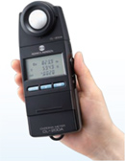
CL-200A的机身非常小巧轻便，可以贴合你的双手。仪器可用电池供电，方便您随身携带并且可以在现场使用。

可拆卸的测量探头
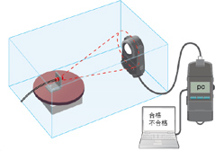
仪器的测量探头可从主机身上拆卸下来，并通过一根连接线※与主机进行相连，这样可使测量探头单独进入积分球、暗室、检测系统等装置。
※
需要选配一套适配器和连接线

可使用机身按键进行测量数据的传输
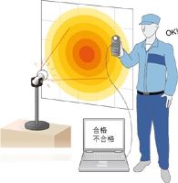
当CL-200A结合数据管理软件CL-S10w(标准配件)一起使用时，可通过机身上的按键进行测量并将数据传输到Excel® 表格中。

